Arbeitsblatt 3: Auf den Spuren von Günter Grass in Danzig /Langfuhr (poln. Wrzeszcz)

Recherchieren Sie mit Hilfe der Bilder die ersten Lebensjahre von Günter Grass in Danzig/Langfuhr (poln: Wrzeszcz){wscheschtsch}. Stellen Sie, wenn möglich, auch einen Bezug dieser Orte zu den Romanen „Blechtrommel“ und „Hundejahre“ („Conradinum“) her und ermitteln Sie entsprechende Textstellen!

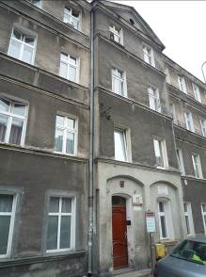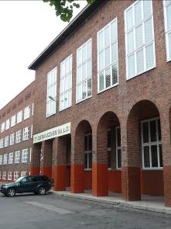
Wohnhaus von Günter Grass, Labesweg, Volksschule Langfuhr
heute: ul. Lelewela, Stadtteil Wrzeszcz (Langfuhr).

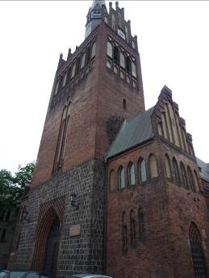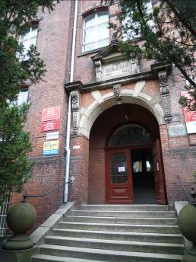
Herz-Jesu-Kirche in Langfuhr Jungengymnasium „Conradinum“ Alle © Matthias Kneip

